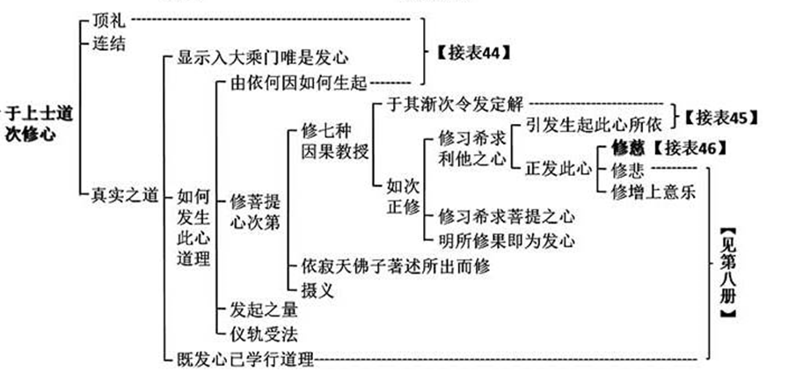

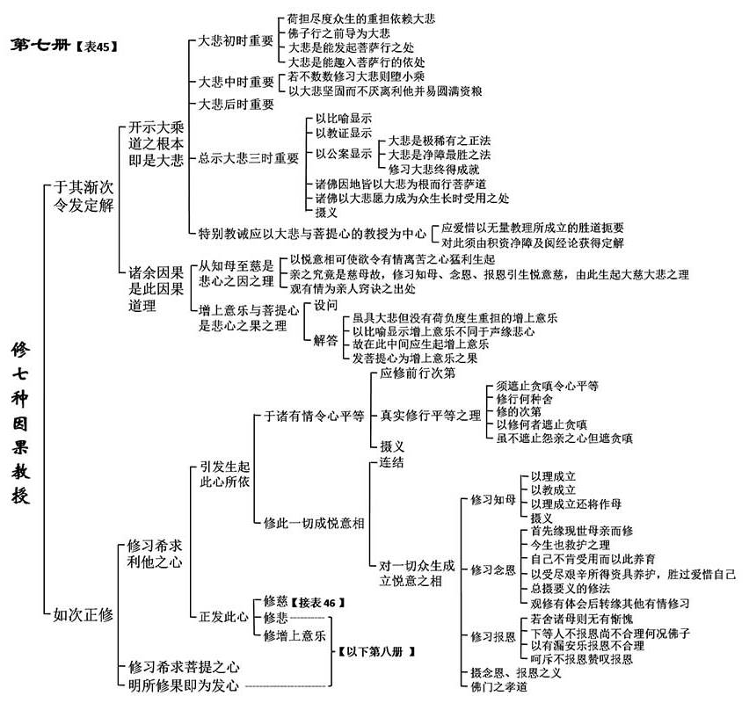

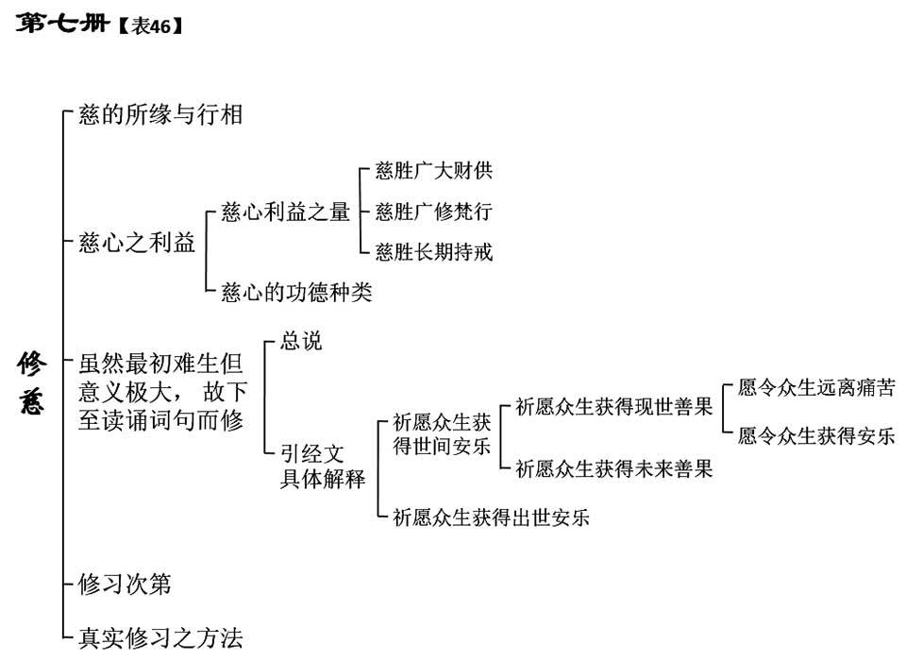

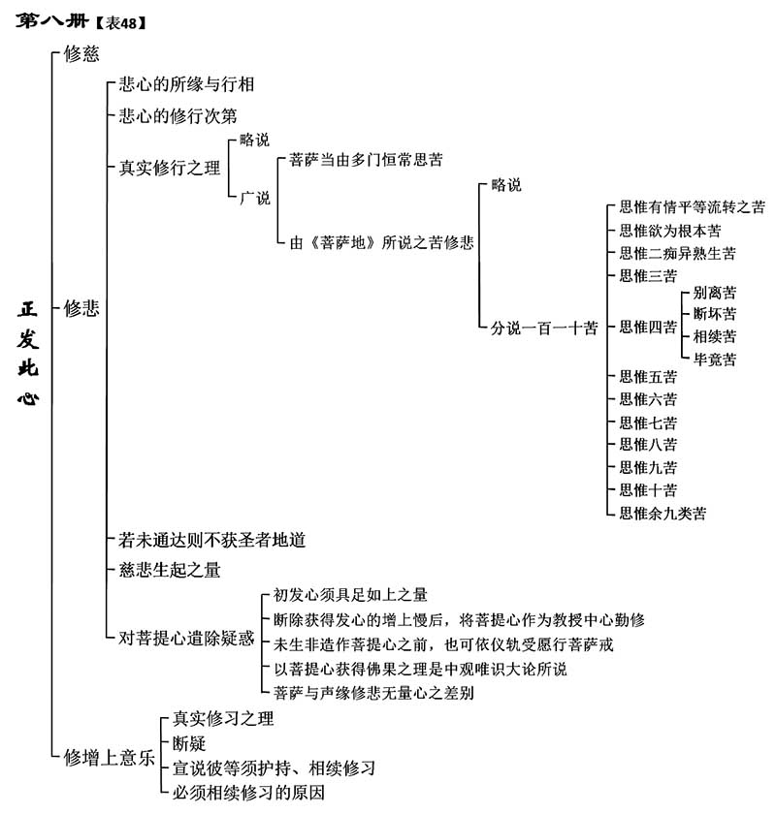

串讲提纲

一、菩提心的一些基本概念

1、为什么说“菩提心是入大乘道唯一之门”，而般若波罗蜜多却不是 大乘佛教的独门武功？

2、菩提心生起的原理

3、圆满菩提心体相中自利圆满的重要性

4、存在三种真实的世俗菩提心

5、菩提心的坚定与不坚定

二、七支因果菩提心修法教授

1、七支因果菩提心修法的来源

2、七对因果的具体描述

3、七支因果修法要以大悲心为轴心

4、从知母至慈是悲心之因

5、修习知母、念恩、报恩的目的是引生“悦意慈”

6、增上意乐与菩提心是悲心之果

7、小乘行者“虽具大悲但没有荷负度生重担的增上意乐”

二、七支因果菩提心修法教授

1. 七支因果菩提心修法的来源

【**第二，修菩提心次第者，从大觉沃所传来者分二：一、修七种因果教授；二、依寂天佛子著述所出而修。　今初**】

从阿底峡尊者传下来的菩提心修法，总共有两种：一、修习七种因果的窍诀；二、出自寂天菩萨《入行论》中自他相换的修法。

七种因果教授，是由佛陀传给弥勒菩萨，再传无著菩萨，后传至金洲大师。自他相换教授，是由佛陀传给文殊菩萨，再传寂天菩萨，最后传至金洲大师。阿底峡尊者在金洲大师前求得此二教授，再传到西藏。

当年在印度，尊者是位大善巧的班智达，对显密教法都圆融精通。为何要不远万里去印尼金洲岛依止金洲大师，求受菩提心的教授呢？

一次，尊者在绕菩提迦耶金刚座的大佛塔时，心想：修什么法才能快速成佛？

这时，小佛像站起来问大佛像：“若欲速疾成佛，应修何法？”

大佛像说：“应修菩提心。”

尊者听后生起了定解，原来成就佛道最重要的是菩提心。

于是，尊者到处询问何处有真正教授菩提心的传承者，当他打听到真正的持有者是金洲大师之后，就历尽千辛万苦去求法。

他到了印尼金洲后，就向金洲大师求受菩提心的教授。

金洲大师问：“你修学菩提心能贯彻始终吗？”

尊者答：“我能。”

金洲大师又问：“你能用十年时间来修学吗？”

尊者坚定地回答：“可以！”

于是，尊者依止大师修学菩提心的精髓，历经十二年。尊者所修的发菩提心法，即以下两种教授。

2、七对因果的具体描述

丑一、修七种因果教授分二：一、于其渐次令发定解　二、如次正修

【**七因果者，谓正等觉菩提心生，此心又从增上意乐，意乐从悲，大悲从慈，慈从报恩，报从念恩，忆念恩者从知母生，是为七种。**】

“七因果”，具体是：正等觉佛果从菩提心生，菩提心从增上意乐生，增上意乐从大悲生，大悲从大慈生，大慈从报恩生，报恩从念恩生，念恩从知母生，总共有七对因果。

第一对因果：知母 念恩

第二对因果：念恩 报恩

第三对因果：报恩 大慈

第四对因果：大慈 大悲

第五对因果：大悲 增上意乐

第六对因果：增上意乐 菩提心

第七对因果：菩提心 正等觉佛果

3、七支因果修法要以大悲心为轴心

【**此中分二：一、于其渐次令发定解；二、如次正修。**】

寅一、于其渐次令发定解分二：一、开示大乘道之根本即是大悲　二、诸余因果是此因果道理

【**初中分二：一、开示大乘道之根本即是大悲；二、诸余因果是此因果道理。**】

卯一、开示大乘道之根本即是大悲分五[1]：一、大悲初时重要　二、大悲中时重要　三、大悲后时重要　四、总示大悲三时重要　五、特别教诫应以大悲与菩提心的教授为中心

即大悲初时重要、中时重要、后时重要。

辰一、大悲初时重要分四：一、荷担尽度众生的重担依赖大悲　二、佛子行之前导为大悲　三、大悲是能发起菩萨行之处　四、大悲是能趣入菩萨行的依处

【**初重要者。**】

巳一、荷担尽度众生的重担依赖大悲

【**若由大悲发动心意，为欲拔除一切有情出生死故，起决定誓；若悲下劣，不能如是。故荷尽度众生重担，赖此悲故，不荷此担便不能入大乘数故。**】

由大悲的力量，就能推动自心，为了从生死海中拔济一切有情，而发起决定的誓愿；若悲心下劣，就不能如是发愿。因此，荷担度尽众生的重担完全依赖大悲，不荷担度生重担，毕竟不能入于大乘。因此，大乘最初以大悲最为重要。

大乘最初以大悲最重要，因为：不能荷担尽度众生的重担，则不能入大乘数，而荷担度生的重担又完全依赖大悲，若悲心下劣则不能立誓荷担。

巳二、佛子行之前导为大悲

如命根前导为呼吸，佛子行之前导是大悲。

【**悲初重要，如《无尽慧经》云：“大德舍利弗，又诸菩萨大悲无尽，所以者何？是前导故。”**】

大悲初时重要，如《无尽慧经》中所说：大德舍利弗！诸菩萨的大悲没有断绝之时。为什么呢？因为大悲是佛子行的前导之故。

【**“大德舍利弗，如息出入是人命根之所前导，如是诸菩萨所有大悲，亦是成办大乘前导。”**】

大德舍利弗，犹如呼吸是人命根的前导。同样，菩萨大悲也是成办大乘的前导。

由于大悲的牵引，才引发大乘的六度万行，故说大悲是成办大乘的前导。

巳三、大悲是能发起菩萨行之处

【**《伽耶经》[2]云：“曼殊室利，诸菩萨行，云何发起？何为依处？**”】

《伽耶经》中，天子提问说：文殊菩萨，如何发起菩萨万行，什么是菩萨行的依处？

【**“曼殊室利告曰：天子，诸菩萨行，大悲发起，有情为依。”**】

文殊菩萨回答：天子，菩萨万行是由大悲而发起，以有情为依处。

心不缘有情，便不会有菩萨行。比如，离开有情这个所缘境，如何发菩提心、行持布施等六度呢？所以说，菩萨行是以有情为依处。

巳四、大悲是能趣入菩萨行的依处

【**若不修学至极广大二种资粮，终不能满如是誓愿，观见是已，转趣难行广大资粮，故为转入诸行所依。**】

如果不修学最极广大的福慧二资粮，终究不能圆满度尽众生的誓愿，观见此点后，菩萨转而投入积集难行、广大的资粮，故大悲是令身心转入菩萨万行的所依。

辰二、大悲中时重要分二：一、若不数数修习大悲则堕小乘　二、以大悲坚固而不厌离利他并易圆满资粮

【**中重要者。**】

巳一、若不数数修习大悲则堕小乘

【**如是一次发如是心趣入正行，然因有情数量众多、行为恶暴，学处难行、多无边际，经劫无量，见已怯畏退堕小乘。非惟一次发起大悲，应恒修习，渐令增长。**】

虽然一次发起如是的大悲心，而趣入了利他正行，但因为有情数量多于恒沙、行为恶劣粗暴，菩萨学处难以行持、多无边际，而且要经历无数劫恒常精进，见到这种情形后，菩萨胆怯、畏惧而退堕到小乘中。

因此，不是仅仅一次发起大悲心，就能真正荷担起救度群生的重担，而应恒时修习，使大悲逐渐增长。

《大智度论·第十二卷》记载：舍利弗曾在六十劫中行菩萨道，当时有人向他乞讨眼睛。

舍利弗说：“眼睛没什么用，要它干什么？我的身体和财物，可以给你。”

来人说：“我不要身财，我只想得到眼睛。如果你是布施度的行者，就应施舍给我。”

于是，舍利弗便挖出一只眼睛给他。那人用鼻子嗅了一下，嫌眼睛臭，便丢到地上，又用脚去踩。

舍利弗心想：“这种恶人真难度化！眼睛用不上偏要讨，得到后又抛弃、践踏。这种人我度不了，不如自调身心，早日脱离生死。”

于是，舍利弗又从菩萨道退到小乘中。

由这则公案可见，如果大悲没有增长坚固，在遇到艰难困苦或者众生的邪行时，极易从大乘道中退转。

巳二、以大悲坚固而不厌离利他并易圆满资粮

【**于自苦乐全不顾虑，于利他事毫无厌舍，故易圆满一切资粮。**】

由于大悲坚固，则能在实践菩萨道的过程中，对自己的苦乐完全不顾虑，对一切利他之事毫无厌舍，因此极容易圆满一切资粮。

【**如《修次初篇》云：“如是菩萨大悲所动，全不自顾，极欲希求利益他故，而能趣入至极难行，长夜疲劳集聚资粮。”**】

如《修次初篇》中说：如是，菩萨由大悲心推动，完全不顾自己，极其渴求利益众生，由此便能趣入极其难行的菩萨行中，安忍长夜的身心劳苦，精勤集聚资粮。

【**“如《圣发生信力经》说，其大悲者，为欲成熟一切有情，全无苦生是所不受，全无乐生是所不舍。”**】

如《圣发生信力经》说：菩萨由于大悲，为了成熟一切有情，没有一种苦不能接受，没有一种乐不能舍弃。

【**“若趣如是极大难行，不久即能圆满资粮，决定当得一切智位。”**】

如果趣入这样的极大难行，不久就能圆满资粮，决定获得一切智智的佛位。

【**“是故一切佛法根本惟是大悲。”**】

因此，一切佛功德法依赖大悲，一切佛法的根本唯独是大悲。

辰三、大悲后时重要

【**后重要者，诸佛获得果位之时，不如小乘而住寂灭，尽虚空住义利众生，亦是由于大悲威力，此若无者，同声闻故。**】

诸佛获得果位时，不似小乘安住在寂灭中，而是乃至虚空界尽之间，恒时不断利益有情，这也是由于大悲的威力所致，若无大悲，必定与声闻一般，堕在寂灭边。因此，大悲后时重要。

**【如《修次第中篇》云：“由大悲心所摄持故，诸佛世尊虽得圆满一切自利，尽有情界究竟边际而善安住。”】**

就像《修次中篇》所说：正因为大悲心的摄持，诸佛虽已圆满一切自利，却仍然在有情界尽之间，安住于利乐有情。

【**又云：“佛薄伽梵无住大涅槃，因即大悲。”**】

“无住大涅槃”，即生死、寂灭二边都不住的涅槃。小乘涅槃堕于寂边，佛涅槃较其殊胜，故赞为“大”。佛无住大涅槃之因，即是大悲。

归纳：

大悲后时重要，“远离寂边而常作有情利乐”是由大悲之力故。

【**譬如稼禾初以种子，中以雨泽，后以成熟而为最要。佛之稼禾，初中后三，悲为最要。**】

如同庄稼在初中后三时，有三法最为重要，即最初以种子为要，中间以雨水为要，最后以成熟为要。同样，成就佛果庄稼，在初中后三时，都以大悲最为重要。

【**吉祥月称云：“以许悲为佛胜苗，初如种子增如水，长时受用如成熟，是故我先赞大悲。”**】

以下逐段解释《入中论》此颂涵义。

“以许悲为佛胜苗，初如种子”：对丰盛广大的佛果来说，大悲心最初犹如种子，是出生菩提心之要因。

“增如水”：中间以大悲水灌溉令菩提增长，犹如以水滋润。若不时常以大悲水灌溉，则不能修习广大的福慧二种成佛资粮，决定会现证小乘声缘涅槃。

“长时受用如成熟”：最后以大悲成为众生常时受用之处，犹如果实的成熟。即：如果成佛后远离大悲，必定不能尽未来际作为有情受用之处，也不能令声闻、缘觉、菩萨三种圣众辗转增上；若在果位有大悲相续不断，则以上一切都能成办。

“是故我先赞大悲”：因为大悲初中后三时重要，故月称菩萨首先礼赞大悲心。

巳六、摄义

大乘佛道的根本是大悲心。对于以大悲深入大乘道的入道程序，《大乘庄严经论》中说：譬如没有树根，就不会出生其它茎、枝、叶、花、果。

同样，若没有如根的大悲，便不能为利他而忍受各种难行；不能为利他安忍众苦，便不会思惟利益众生的各种方便；远离利益众生的思惟，便不会发起投生[3]的殊胜大愿；不以大愿在三有中获得利益有情的殊胜身，便不能真正成熟无边有情。

因此，没有大悲之根，就没有为利他而安忍众苦的茎、思惟利生方便的枝、发愿受生的叶、随愿转生的花及成熟有情的果。

《圣者嘎亚日经》说：“菩萨菩提心的根本是大悲，有情为所缘，最后成熟有情，犹如妙树成熟殊胜果实，这是大悲大妙树王。”

总之，若懂得大乘一切道果都是由大悲心所生、所支配，就会知道大悲心在大乘道中，从始至终有何等重要。所以，大乘道的根本即是大悲。

卯二、诸余因果是此因果道理分二：一、从知母至慈是悲心之因之理　二、增上意乐与菩提心是悲心之果之理

【**第二，诸余因果是此因果之理。**】

“诸余因果”，是指除“悲”以外的知母等六支，“此”是指悲心。

4、从知母至慈是悲心之因

辰一、从知母至慈是悲心之因之理分三：一、以悦意相可使欲令有情离苦之心猛利生起　二、亲之究竟是慈母故，修习知母、念恩、报恩引生悦意慈，由此生起大慈大悲之理　三、观有情为亲人窍诀之出处

【**初从知母乃至于慈为因之理者。**】

巳一、以悦意相可使欲令有情离苦之心猛利生起

【**总欲离苦，数数思惟其有情苦即能生起，然令此心易生猛利及坚固者，则彼有情先须悦意、爱惜之相。**】

总的来说，欲令有情离苦的善心，只要反复思惟有情的痛苦，就能生起。但是，要让这种心容易生起并且猛利、坚固，则首先必须将有情观为悦意、可爱之相。

以下显示“观有情是极可爱相”与我们心态的密切关系。

【**如亲有苦不能安忍，怨敌有苦心生欢喜，亲怨中庸[4]若有痛苦多生舍置。**】

譬如：当亲人有痛苦时，自己内心不能安忍；怨敌有痛苦时，便心生欢喜，幸灾乐祸；不亲不怨的一般人有痛苦时，大多生起舍置之心。

这说明，心执取不同的相，就会引起不同的心态，即：对境受苦时，若执取亲友相，则生不忍心；执取怨敌相，则生欢喜心；执取非亲非怨相，便生舍置心。这是第一条规律。

第一种情况：

【**其中初者，因有可爱，此复随其几许亲爱，便生尔许不忍其苦。中下品爱，下品不忍；若极亲爱，虽于微苦，亦能生起广大不忍。**】

不能安忍亲人有苦，原因是有可爱相，而且，随着取他有多亲爱，就会生起相应的不忍他受苦之心。若是中下品的亲爱，则引生下品的不忍；若至极亲爱，则对方虽受小苦，也会生起广大的不忍。比如：孩子稍受小伤，为母亲者就会心疼不已；而旁人爱心微弱，只是稍有不忍。

第二种情况：

**【见敌有苦，非但不生欲拔之心，反愿更大愿不离苦，是不悦意相之所致。】**

见怨敌有痛苦，不仅不产生欲拔其苦的善心，反而希望他痛苦加重、不离痛苦，这是由于不悦意相所导致的结果。

【**此亦由其不悦大小，于苦欢喜而成大小。**】

而且，由于不悦意的大小，对怨敌受苦的欢喜程度也相应有大小。换言之，有多大的不悦意，见怨敌受苦的欢喜就有多大。

第三种情况：

【**亲怨中庸所有痛苦，既无不忍，亦无欢喜，是由俱无悦非悦意相之所致。**】

对一般人的痛苦，既无不忍也无欢喜，这是因为对他没有执取悦意和不悦意相的缘故。

以上是第二条规律：心执取可爱之相有多强，不忍他苦的心就有多强；心执取不悦意相有多强，欢喜他受苦的心就有多强。

如何才能速疾、猛利、坚固地生起为有情拔苦的心呢？应当顺应心的缘起规律，将有情观为亲人，而且要以最直接的方式，让心所取的可爱相达到极点。

5、修习知母、念恩、报恩的目的是引生“悦意慈”

以下宣说具体成就最可爱相的方法。

巳二、亲之究竟是慈母故，修习知母、念恩、报恩引生悦意慈，由此生起大慈大悲之理

因为亲人的究竟是慈母，所以对有情修习知母、念恩、报恩，可以成就极可爱相，由此引生大慈大悲。

【**如是应知，修诸有情为亲属者，是为令起悦意之相。**】

应知，观修有情为亲人，目的是为了让心里生起悦意之相。

**【亲之究竟是为慈母，故修知母、忆念母恩及报恩三，是为引发悦意可爱，爱执有情犹如一子。此悦意慈是前三果，由此即能引发悲心。】**

一个人的至亲就是慈母，因此，修习知母、念恩、报恩这三者，是为了对有情引发悦意可爱相，爱执一切有情犹如一子。这“悦意慈”是前三者的结果，由悦意慈就能引发悲心。

【**欲与乐慈及拔苦悲，因果无定。**】

“与乐慈”是想给予有情安乐的心，“拔苦悲”是想拔除有情痛苦的心，二者不决定谁是因谁是果。换言之，可以由慈生悲，也可以由悲生慈。比如：对某人生起悲愍心，见他缺乏安乐，也会生起想给他安乐的慈心；以慈爱心见他受苦，自然会生起想为他除苦的悲心。

须知，“与乐慈”和“悦意慈”侧面不同，悦意慈是悲心的因，而与乐慈和悲心因果不定。

**【故知母等三种所缘，即是与乐慈及拔苦悲二者根本，故于此中当勤修学。】**

所以，知母、念恩、报恩这三种所缘，是与乐慈和拔苦悲的根本或所依。因此，对这三者应当精勤修学。

以上以理决定了知母、念恩、报恩、慈心是引生悲心的殊胜方便。

巳三、观有情为亲人窍诀之出处

【**又发心因，修诸有情皆为亲者，是月称论师及大德月[5]、莲花戒论师等之所宣说。**】

“观修有情为亲人”这一发心之因，是月称论师在《四百论广释》、大德月在《弟子书》、莲花戒论师在《修次中篇》等中所宣说的。

比如，《四百论广释》中说：“思惟一切有情从无始来，皆是父母等眷属，为度彼等故，能入生死。”《弟子书》的教证下文将引用。

6、增上意乐与菩提心是悲心之果

辰二、增上意乐与菩提心是悲心之果之理分二：一、设问　二、解答

【**增上意乐及以发心为果之理者。**】

增上意乐和发菩提心是悲心之果。

巳一、设问

【**由其如是渐修其心，悲心若起，便能引发为利有情，希得成佛，即此便足，何故于此添增上心？**】

如是渐次修心，若生起了悲心，就能引发为利有情希求成佛的心，以此便足已，为何在修悲之后，还要加修增上意乐呢？

巳二、解答分四：一、虽具大悲但没有荷负度生重担的增上意乐　二、以比喻显示增上意乐不同于声缘悲心　三、故在此中间应生起增上意乐　四、发菩提心为增上意乐之果

7、小乘行者“虽具大悲但没有荷负度生重担的增上意乐”

午一、虽具大悲但没有荷负度生重担的增上意乐

【**欲令有情得乐离苦慈悲无量，声闻独觉亦皆有之，若自荷负一切有情与乐拔苦，则除大乘决定非有。故须发此心力强胜增上意乐。**】

欲令有情得乐离苦的慈悲二无量心，小乘的声闻独觉也有，但如果是亲自担负一切有情与乐拔苦的重担，则除了大乘之外决定没有。因此，必须引发这种心力强胜的增上意乐。

午二、以比喻显示增上意乐不同于声缘悲心

【**是故仅念一切有情云何得乐、云何离苦，非为满足。须自至诚，荷此重担，故当分辨此等差别。**】

所以，仅仅忆念如何给予一切有情安乐、如何让他们远离痛苦，还不足够，必须以至诚心亲自担起这个重担。因此，应辨别一般的慈悲无量心与增上意乐的差别。

【**《海慧问经》云：“海慧，如有商主或有长者，惟有一子，可悦可爱可惜可意见无违逆。然此童子因其幼稚而作舞娱，堕不净坑。”**】

《海慧请问经》中说：海慧！譬如有一位商主或者长者，只有一个独子，非常悦意可爱、让人怜惜，谁见了都不会讨厌。但孩子幼稚，在玩耍时，掉进了粪坑。

【**“次其童子若母若亲，见彼童子堕不净坑，见已虽发号哭忧叹，然终不能入不净坑拔出其子。”**】

童子的母亲和其他亲属，看到童子掉入粪坑，虽然大声号哭，悲伤哀叹，但终究不能跳入粪坑，亲手救出孩子。

【**“次童子父来至其所，彼见一子堕不净坑，见已急急举止慌措，欲出其子心甚爱顾，全无呕吐，跳不净坑取出其子。”**】

然后，童子的父亲走来，见孩子掉进粪坑中，即将淹死，他内心焦急、举止慌乱。为了救出孩子，全然不顾肮脏、呕吐，而纵身跳入粪坑，直接从粪便当中救出孩子。

下文说明比喻相应的意义。

【**此说三界为不净坑，独爱一子谓诸有情。若母若亲者，谓声闻、独觉，见诸有情堕生死中，忧戚叹嗟然不能出。商主、长者，谓诸菩萨。法譬合说。**】

不净坑，比喻三界；一心疼爱的独子，比喻一切有情；母亲与其他亲属，比喻声闻独觉；虽见童子掉入不净坑而号哭忧叹，但终究不能救出童子，比喻声闻独觉见到有情堕在生死苦海中，虽然内心悲伤哀叹，却无法救拔；商主或长者，比喻诸菩萨。

“法譬合说”：意义对应比喻宣说。

【**又说独一爱子落不净坑，如母之悲，声闻独觉亦皆共有。**】

又说，像母亲那样见到爱子落入不净坑而生起的悲愍心，声闻独觉也有。

午三、故在此中间应生起增上意乐

【**故依悲愍，当发荷负度众生担增上意乐。**】

所以，应当依悲愍心，进一步发起荷负度生重担的增上意乐。

《大乘庄严经论释》中说：“虽然见了某种有情痛苦，也具有慈悲，但远离了救拔苦难的事业修行之门，这并非大悲，如同诸声缘对一切苦恼有情也具有悲心，但不作拔苦的修行。诸菩萨尽轮回际对一切有情成办利乐，因此可谓是具大悲者。”

午四、发菩提心为增上意乐之果

【**如是若发度有情心，然我现时不能圆满利一有情；又非止此，即使证得二罗汉位，亦仅利益少数有情，利亦惟能引发解脱，不能立于一切种智。**】

虽然发起了普度一切有情之心，但我现在无法圆满地利益一位有情；不但如此，即使证得声缘阿罗汉果，也只能利益少量有情，而且所作利益只能让有情解脱生死，不能将他们安立于一切种智。

经中说：“自未得度，不能度他；自未寂灭，难令他寂；自未调顺，岂能调他。”凡夫和声缘都未证入初地，尚且无法将众生安立于登地，何况大安乐的佛地。

【**故当思惟无边有情，谁能圆满此诸有情现前、究竟一切利义。则知惟佛方有此能，故能引发为利有情，欲得成佛。**】

因此，要思惟：对这三有中的无边有情，谁能圆满他们暂时、究竟的一切利义呢？思后便知：只有佛具备这样的能力。所以，为了利益有情必须成佛，由此便能引发为利有情誓愿作佛的菩提心。

《大乘庄严经论》说：“尽于未来际，普及一切生，恒时利益彼，是说皈依大。”（在十方三世一切世间中，唯有佛能彻底遣除一切众生的所有危害，并让众生获得一切世出世间的圆满，故承许佛是大皈依处。）又说：“成就第一义，出离一切地，于他得尊极，解脱诸众生。”（成就了真如自性清净、远离客尘障垢，具有二种清净的大菩提，从一切地中辗转出离到达究竟，成为一切有情的无上世尊，能令一切有情趣入解脱。）

在发起荷担成办一切有情离苦得乐重担的增上意乐之后，须知只有成佛才能真正成办，所以应当发起希求成佛之心。

午四、发菩提心为增上意乐之果

【**如是若发度有情心，然我现时不能圆满利一有情；又非止此，即使证得二罗汉位，亦仅利益少数有情，利亦惟能引发解脱，不能立于一切种智。**】

虽然发起了普度一切有情之心，但我现在无法圆满地利益一位有情；不但如此，即使证得声缘阿罗汉果，也只能利益少量有情，而且所作利益只能让有情解脱生死，不能将他们安立于一切种智。

经中说：“自未得度，不能度他；自未寂灭，难令他寂；自未调顺，岂能调他。”凡夫和声缘都未证入初地，尚且无法将众生安立于登地，何况大安乐的佛地。

【**故当思惟无边有情，谁能圆满此诸有情现前、究竟一切利义。则知惟佛方有此能，故能引发为利有情，欲得成佛。**】

因此，要思惟：对这三有中的无边有情，谁能圆满他们暂时、究竟的一切利义呢？思后便知：只有佛具备这样的能力。所以，为了利益有情必须成佛，由此便能引发为利有情誓愿作佛的菩提心。

《大乘庄严经论》说：“尽于未来际，普及一切生，恒时利益彼，是说皈依大。”（在十方三世一切世间中，唯有佛能彻底遣除一切众生的所有危害，并让众生获得一切世出世间的圆满，故承许佛是大皈依处。）又说：“成就第一义，出离一切地，于他得尊极，解脱诸众生。”（成就了真如自性清净、远离客尘障垢，具有二种清净的大菩提，从一切地中辗转出离到达究竟，成为一切有情的无上世尊，能令一切有情趣入解脱。）

在发起荷担成办一切有情离苦得乐重担的增上意乐之后，须知只有成佛才能真正成办，所以应当发起希求成佛之心。

卯二、修习希求菩提之心分二：一、以信和欲引起发心之理　二、宣说以大悲为因由自力发心殊胜

【**第二，修习希求菩提之心者。**】

辰一、以信和欲引起发心之理

【**由如前说次第所致，便见利他定须菩提，起欲得心。**】

通过修持前面所说的次第，便能见到若欲利他则必须成佛，由此发起欲得佛果之心。

以下便宣说为了成办利他必须求证菩提的根据：

虽由修持发起了慈、悲、增上意乐，立誓救度众生，但衡量身口意的所作，下至不能给予一位众生圆满的利益。不但一般凡夫，即便人天极具能力的转轮王、帝释、梵王也远远做不到；不但人天尊主，即便声缘阿罗汉、凡圣菩萨虽有许多功德，但也无法圆满成办一切有情的所有利乐。因为：一、因上，福慧二资粮未能圆满；二、体性上，一切身口意的功德并未成就一切种智的自性；三、作用上，不具足灭尽粗细勤作、任运成办利益一切有情的事业。

所以，利他方面，唯有佛才具足圆满成办无量众生暂时、究竟利益的最大能力。按《瑜伽师地论》所说，到了佛位，自己从轮涅粗细苦恼的怖畏中无余解脱，具有能将有情从一切怖畏中救度出来的善巧方便——身、口、意、业之功德任运自成，又具有大悲心，能对有恩无恩的众生无偏平等地利乐。总之，佛陀具有无量智悲力功德，真正堪能圆满利他，因此为了利他必须上求佛果。

【**然仅有此犹非满足。**】

但仅有这方面的希求心仍不足够，还应认识“自利也必须成佛才能圆满”。由于见到他利与自利都必须成佛，而引起决志成佛的欲心。

以下讲“自利也必须成佛”。

【**如归依中说，由思惟身语意三事业功德，先应尽力增长净信。论说信为欲依，次于彼德发起诚心证得之欲，则于自利亦定了知，一切种智必不可少。**】

按下士道皈依中所说，先应尽力思惟佛陀身、语、意、业的功德，增长对佛的清净信，再由“信为欲依”而对佛功德发起诚心求证之希欲，由此必能了知对自利而言，一切种智也必不可少。

总之，由思惟佛功德，增长对佛的清净信；由对佛功德的清净信，发起成佛之欲。

“数数思惟、忆念大菩提的功德”是必不可少的，不可能凭着空洞的“大菩提”三个字，就发起强烈的希求心。

试想，若对大菩提没有具体、深刻的了解，凭什么生起强烈的希求心呢？因此，必须依靠《宝性论·菩提品》、《大乘庄严经论·菩提品》、《瑜伽师地论·菩萨地》等大论，对诸如大菩提远离二障、具一切功德、由串习二资粮之因出生、大慈大悲普利众生、四身五智等各种断证功德，主动寻求了解，否则不容易引起对大菩提的希求心。

辰二、宣说以大悲为因由自力发心殊胜

【**能为引生发心之因虽有多种，然悲为胜，自力所发极为殊胜，此是《修次初篇》引《智印三摩地经》所说。**】

虽然能引发菩提心的因缘有多种，但以大悲最为殊胜，以自力所发极为殊胜。这是《修次初篇》中引用《智印三摩地经》所宣说的。

发心四因是种性圆满、善友摄受、悲愍有情、不厌患生死难行，四力是自力、他力、因力、加行力。其中，以悲心为因的自力发心极其殊胜，七种因果教授正是以悲为因而修发心的修法。

三、摄义分二：一、七种因果的修心教授　二、自他相换的修法

寅一、七种因果的修心教授分四：一、七种因果的内容　二、大悲的地位　三、按次第正修菩提心　四、以《摄颂》摄义

卯一、七种因果的内容

佛果从菩提心生，菩提心从增上意乐生，增上意乐从悲心生，悲心从慈心生，慈心从报恩生，报恩从念恩生，念恩从知母生，前前是果，后后为因，总共七种因果或七对因果。

卯二、大悲的地位分二：一、大悲是大乘道的根本　二、其余支分是大悲的因和果

辰一、大悲是大乘道的根本

为什么大悲是大乘道之根本？所谓“根本”，即：若具有，则枝叶花果可以依之而生起、圆满；若缺少，就会导致后后不能建立。

依据诸佛菩萨经论中的开示，大悲在修习大乘的初中后三个阶段都极其重要。

最初入大乘门，必须发菩提心，而发菩提心，依赖于能荷担救度无量众生的重担；大悲的力量不够，就荷担不起。依赖大悲推动自心，为将众生救出生死苦海，而建立坚固的誓言。所以，最初发菩提心入大乘门，根本因是大悲，也正是此处成为大小乘的分野。

进入大乘之后，就要利益天边无际的众生。此时不同于独自一人求解脱，要面对广大无边、烦恼深重的众生界，会遇到很多邪行扰乱身心，所修的菩萨行又如此难行，须长夜不断地行持。在这种情况下，若大悲心不坚固，就容易退失大乘，堕入小乘。所以，为了坚固、增长大乘，中间要反复修炼大悲。大悲坚固，就可以不顾自己的安乐，任运趣入广大的菩萨行中，由此能迅速圆满成佛资粮。

最后成佛时，也是以大悲之力，任运利益有情，成为无量众生的受用处。

如此认定大悲在大乘初中后三时极为关要，才会认识到大悲是如命根一般的修法，有此一法，一切佛法自来，这样以欢喜心、殷重地长期修习。

本论一再提及大悲与菩提心是大乘之根本，也是考虑到一般人若不了解大乘关要，则容易轻视，将菩提心看成只要口头念念，稍修一两次即可的简单法门，却努力勤修其余并非大乘关要的法门，由此堕入偏道。

辰二、其余支分是大悲的因和果

知母、念恩、报恩、悦意慈是大悲之因，增上意乐和发菩提心是大悲之果。

照理说，观察众生苦就能引发悲心。为什么要以知母、念恩、报恩三法作为生悲的方便呢？虽然观苦也会产生悲心，但为了让悲心容易、猛利生起以及生后坚固，就要缘着悦意相修。分别心的规律是：亲人有苦，内心难以忍受；怨敌受苦，反而暗自欢喜；不亲不怨的人受苦，漠不关心。所以，要将众生都修成悦意相，才会出现广大、平等的悲心。

进而须知，悲心的强度取决于对境的亲爱程度，越是亲近的人受苦，心越是不忍。所以，若能将众生观成最悦意相，就可以引起最猛利的悲心。如何观成最悦意相呢？在一切亲人中，最殊胜、最亲爱的人莫过于母亲，若依窍诀观有情都是母亲，忆念母恩并引生报恩心，则自然能引生最悦意相。观修到量时，自会引生爱执有情等同独子的悦意慈。

须辨别悦意慈和与乐慈的侧面不同：悦意慈是爱执一切有情犹如独子的慈心；与乐慈则是想给予众生安乐的慈心。两种慈心中，悦意慈决定是大悲之因，与乐慈与悲因果不定，既可以由慈生悲，也可以由悲生慈。

本论宣说完知母、念恩、报恩之后，并没有特别提及悦意慈，这是因为修好了前三者，悦意慈自然就会引生，所以不必多说。（悦意慈是大慈、大悲的基础，本论先讲与乐慈，再修拔苦悲，按照某些上师口诀，也有先修悲再修慈的。）

为何在悲心和发心之间要修增上意乐呢？小乘也有愿有情离苦得乐的慈悲无量心，但没有发心荷负此重担。因此，为了区别小乘的慈悲，在修慈悲之后，要引生增上意乐。

此处须注意，并不是在慈悲之外另有一种增上意乐，而是特指慈与悲的增上意乐，即不但想让众生离苦得乐，并且，一切众生的乐与乐因都由我一人成办（即慈增上意乐），一切众生的苦与苦因都由我一人遣除（即悲增上意乐）。从“只是想做”发展到“由我亲自承担”，这是生起增上意乐，誓愿荷负重担，救度无边众生。

再进一步思惟，自然会引起成佛之愿。即思惟：我现在有利益众生的能力吗？显然，即便一位有情也无法圆满地利益；小乘阿罗汉也只能利益少数有情，所予利益只是解脱分段生死，并不能将有情安置在佛位。所以，不成佛就不能圆满度生大愿。因此，为了利生誓愿成佛，这是发起了愿菩提心。

卯三、按次第正修菩提心分二：一、修习希求利他之心　二、修习希求菩提之心

以上按《现观庄严论》已经认定菩提心的体相是“发心为利他，欲正等菩提”，包括欲求利他与欲求菩提。实修时，先修希求利他之心，再修希求菩提之心。

辰一、修习希求利他之心分二：一、首先修舍心与悦意相　二、次修慈悲与增上意乐

巳一、首先修舍心与悦意相

在发起希求利他心之前，要修好舍心与悦意相此二基础。比如一块田地，首先要修理平整，再用水浇灌，则种子就容易生长广大。同样，修习舍心除去贪嗔，再以慈水滋润心田，就容易使悲心种子增广。所以，舍心和悦意相是修大悲的前提。

凡夫的心态：谁伤害我，就安立为怨敌，并生起嗔心，希望他痛苦；谁利益我，就安立为亲友，对他贪执，愿作利益；谁于我无利无害，就安立为不亲不怨，对他漠不关心、不加考虑。以如此不平等的心态，不可能生起平等利益有情的心，即使生起少许慈悲，也只是有党类的小慈小悲。所以，首先要修舍遮止亲、怨偏执。

修舍方法有二种。

一思惟：一切有情都平等希求安乐、不欲痛苦，不应只饶益一类而不饶益另一类。

二思惟：从无始流转观察，每位有情都无数次做过自己的亲友、怨敌和中庸众生，与自己的关系总体平等，没有谁是固定不变的亲人、怨敌或中庸者。所以，贪一类、嗔一类、舍一类，只是愚痴的行为。

修习次第：先缘中庸众生修，次缘亲友修，再缘怨敌修，最后缘一切有情修。前前修成后，再修后后。

之后再修悦意相，方法是串习知母、念恩、报恩。其中，知母是引起念恩和报恩的所依，对“一切有情做过自己的母亲”引起定解，非常关键。有则后后容易生起；无则念恩和报恩等都失去所依。

内心能真正建立起一切有情都是母亲的定解，这是对有情身份认知的巨变。从此，在我们眼中，有情不再毫无关系，而是自己前世的大恩母亲，如是念恩图报，可以观成最悦意相，由此出现大慈大悲。

知母之后，为了让念恩的感受容易引起，首先缘今世的母亲观修，思惟：不但今世而且生生世世都做过母亲，每次做母亲时，一切损害为我遣除，一切利乐为我成办。特别思惟母亲今生对自己的恩德，如何怀胎、生产、抚育，如何赐予生活资具、真心代自己受苦，尤其是给予自己命根的恩德，如是逐个思惟。对现世母亲生起念恩心后，再缘亲友修，然后缘中庸者、怨敌和一切有情修。

修报恩时，首先要思惟不报恩的不合理处，以此除去邪执，承取报恩的重担。其次，要思考什么是真正的报恩，对母亲饿时给予饮食，冷时给予衣服，只是暂时的利益，并不圆满究竟，何况不以佛法引导，还会产生负作用。因为：诸母有情无始以来是以颠倒执著而流转生死，若无佛法正见，任其缘着五欲六尘，增长常乐我净四种妄执，依然会流转生死。所以，将母亲安置在解脱和成佛中，才是真正的报恩。让母亲断除一切苦、圆满一切乐，成就无住涅槃的果位，才是究竟的报恩。

对于诸母有情目前的悲苦处境，应时常如是观想而提起报恩心。譬如，一位盲眼疯母，没有人引导，正一颠一蹶地奔向悬崖，这时她的孩子能站立一旁无动于衷吗？能不报恩吗？若孩子不救护母亲，该由谁来救护！

同样，一切诸母有情处境都如此悲苦，她们被无明障蔽，如盲人一般，没有善知识的引导、指示增上生与决定胜的善道，内心不能安住于正念，刹那刹那造集恶业，快速奔向恶趣悬崖，最后一个个掉入恶趣深渊。

如是思惟后，发起强烈的誓愿：一定要报答母恩，将母亲救出生死。

修了知母、念恩和报恩，见一切有情都是悦意相后，爱执有情等同独子的悦意慈，自然会生起。以此为基础，可以修习大慈、大悲和增上意乐。

巳二、次修慈悲与增上意乐

大慈心的功德极其殊胜，我们缘一切缺乏安乐的有情，思惟：多么希望他们获得安乐和乐因；祈愿他们获得安乐和乐因；由我来成办一切众生的安乐和乐因。如是，即使只生起一刹那的慈心，也有无量功德。思惟经论中所说慈心的利益，引起修慈的欲乐。应按《金光明经》的经文熟练串习惠施有情安乐的慈心。

修习大慈大悲时，先要了解，慈心所缘是缺乏安乐的有情，悲心所缘是具苦有情。应思：一切有情不仅没有无漏安乐，连有漏安乐也不具足。思见他们极度缺乏安乐时，祈愿他们具足安乐、发愿给予他们安乐的心，就能自然生起。

所以，应观一切有情都是失去快乐的人，缘此境不断地修慈心。先对亲人修，再对中庸修，再对怨敌修，再对一切有情修。

与修慈相似，修悲是以苦众生为所缘境，心想：多么希望他能远离痛苦；祈愿他脱离痛苦；由我来成办远离苦与苦因的工作。

大悲心是以众生苦为所缘而发起的，所以，思惟苦、体会苦非常关键。基于这一原因，中士道中思惟三苦、八苦、六苦、六道诸苦，成为修大悲心极重要的基础。如果修好了中士道，能对苦生起深刻、强烈的感受，推己及人，缘众生思惟，就容易引生悲心。所以，苦谛在自身上修，会引起出离心，在众生身上修，会引起大悲心。

心力强的人应广修，应按《瑜伽师地论》所说的一百一十苦思惟观察。

这样，越是多方面思惟有情苦恼、缺乏安乐，就越能多引起慈悲；越多次思惟，慈悲就越猛利、坚固。所以，应将其作为重点，长期反复地广修，而并非闭眼念一遍“愿众生远离苦及苦因”即可。

慈悲的修量：能以不忍自己孩子受苦、想为他解除痛苦的心情，对待一切众生，即大悲心生起之量。能以希望自己孩子得到安乐的心情，对待一切众生，愿为他们成办安乐，这是大慈心生起的量。

一般的悲心与大悲不同。一般的悲心，只是想：愿一切众生远离苦与苦因。二乘人也具此悲心。救护的大悲心则是：一切众生远离苦与苦因的重担，由我一人荷担。不是让别人代为，而是我要亲自把众生从苦与苦因中救护出来，这是“悲的增上意乐”。就像“我愿你病好”和“由我来治你的病”一样，一者只是愿望，并没有承担责任，另一者已经承诺了亲自来成办此事。

到发起了“一切众生离苦得乐的工作由我亲自成办”的增上意乐，就是生起了希求利他之心，修就了菩提心的第一种德相。

辰二、修习希求菩提之心

继而思惟，我现在能否真正完成这一承诺呢？想一想，自己荷担的是三界最沉重、最巨大的担子，要将尽虚空界六道有情、二乘声缘，一一安置在无住大涅槃的果位。以现在的能力，即便一位有情圆满的利益尚且无法成办，何况是将尽虚空界的有情，一一安置在佛位。

一切凡圣之中，谁能最圆满地利他呢？唯一是智悲力圆满的佛陀。对此并非泛泛而谈即可，而应依照经论思惟佛陀功德，尽自己力量增长对佛的净信心，由信心而引起成佛的欲求。

在下士道讲述修习皈依，忆念佛陀的身语意业功德时，特别提到通过长期忆念佛功德，可以引发菩提心。《三摩地王经》说：“如是念能仁，佛身无量智，常能修随念，心趣注于此，此行住坐时，欣乐善士智，欲我成无上，胜世愿菩提。”忆念佛陀无量身智功德，时常能修随念，心自然会趣入忆念，由此行住坐卧时，念念向往、欢喜佛陀圆满智慧的境界，就会引起希求成佛的愿菩提心。

不仅是他利的度生大愿必须成佛才能实现，就连自利也唯有成佛才能圆满。如《宝性论》说：十地菩萨自利的功德相比佛陀的功德，如同牛脚印之水相比大海之水。所以，为求自利，也必须成佛。

综合欲求利他之心与欲求成佛之心此二者，就是世俗菩提心，即《现观庄严论》所说的“发心为利他，欲正等菩提”。

卯四、以《摄颂》摄义

《摄颂》如是归纳七因果的修法：

**但求解脱虽可得，惜于自利且未圆，**

**愿修能满二利行，入大乘道求加持。**

**恩怨中庸今虽现，思量各各无决定，**

**不应虚妄分爱憎，勤修舍心求加持。**

**生死流转无其始，入胎受生亦无初，**

**故知有情皆是母，愿生斯见求加持。**

**今生爱我母为最，众母爱护亦如是，**

**思此厚恩未能报，忆念母恩求加持。**

**若知有恩犹舍弃，似我下劣更有谁，**

**是故图报当拔苦，并与胜乐求加持。**

**有恩母等乏安乐，我以身财善根施，**

**愿诸有情皆得乐，一切圆具求加持。**

**母等众生苦所逼，苦因苦果愿尽离，**

**纵有余殃我代受，勤修悲心求加持。**

**一切世间诸有情，获无漏乐断苦根，**

**我应决定如是作，愿速堪能求加持。**

**任运成办自他利，世尊而外更有谁，**

**以此为利有情事，愿速成佛求加持。**

思考题

1、为什么说“菩提心是入大乘道唯一之门”，而般若波罗蜜多却不是大乘佛教的独门武功？

2、“发心为利他，求正等菩提”，请问您是如何理解这两句话的涵义的？

3、为什么说“如果只是因为观见完成利他必须成佛，而引起希求佛果之心，这还不够”？这跟您过去对菩提心的理解有冲突吗？

4、什么是“度众生”？我们日常行持的善行是在度众生吗？

5、为什么说悲心是七因果教授的核心？

6、宗喀巴大师非常注重和强调“悦意慈”，认为它才是大悲心之因，请谈谈你对“悦意慈”的理解。

7、大小乘在慈悲心上面的区别是什么？是小乘因为自私、所以不愿度化一切众生吗？

8、按照您的理解，大悲心与菩提心有差别吗？如果有的话，是什么差别？

9、进入菩提心的修法后，您的修行进展顺利吗？自己觉得遇到哪些问题，又有哪些收获？

1.
2. 《伽耶经》：“伽耶”全称“伽耶果日”，是一地名。此经以地方取名为《伽耶经》。
3.
4. 中庸：介于亲怨之间非亲非怨的人。
5. 大德月：又译为“月官”。